Модуль B разработка **Backend**

* Разработка BackEnd части будет реализовано на php
* Создайте схему базы данных и модели данных для товаров, пользователей и заказов.
* Разработайте функциональность для работы с базой данных, включая операции CRUD (create, read, update, delete).
* Реализуйте механизмы аутентификации и авторизации (например, с использованием сессий или базовой аутентификации HTTP).

Для работы с php нам необходим локальный хостинг, будем использовать OpenServer

Для запуска локального сервера необходимо дважды щёлкнуть на значок



В панели задач появиться красный флажок

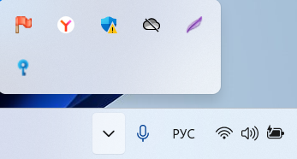

Необходимо правой кнопкой мыши щёлкнуть на данный флажок и в выпадающем окне нажать на «Запустить»

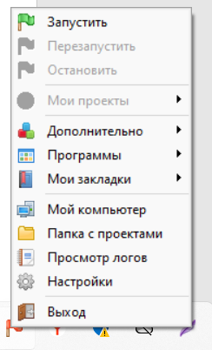

После нажатия на «Запустить» красный флажок в панели задач станет зеленым 

Это означает что мы теперь можем создавать проекты на php, все наши проекты мы будем создавать в папке **domains**

Обычно данная папка находится по следующему пути C:\OSPanel\domains

Переходим в локальный диск «C» далее находим папку «OSPanel» в данной папке заходим в папку domains и внутри данной папки мы должны создать папку своего проекта (сайта) на английском языке одним словом без пробелов **demo2024.firstnamePO###**

В данную папку перенесем все файлы нашей верстки созданную в Модуле A Frontend,

Далее необходимо добавить нашу папку в «Мои проекты» в настройках OSPanel для того чтоб нам было проще открывать наш проект в браузере для этого правой кнопкой мыши щёлкнем на зеленый флажок и пройдем во вкладку «Настройки»

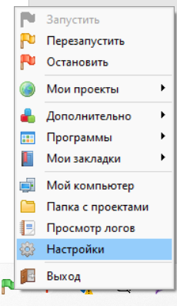

Нам откроется следующее окно

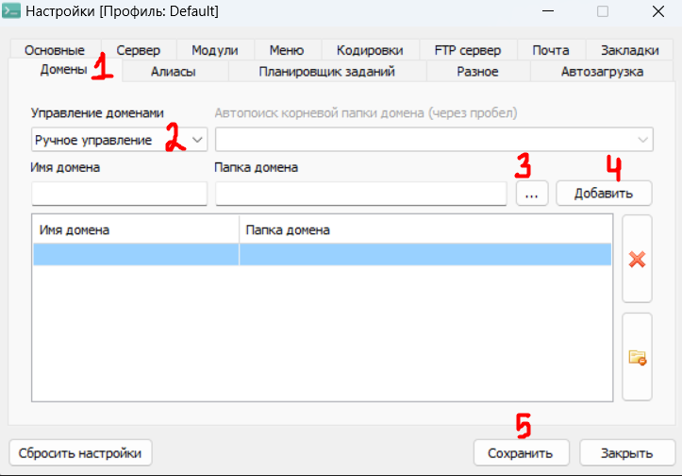

1. Выбираем вкладку «Домены»
2. Устанавливаем «Ручное управление» в управление доменами
3. Нажимаем на кнопку с тремя точками и выбираем папку своего проекта
4. Нажимаем кнопку «Добавить»
5. И сохраняем данные настройки нажимаем на кнопку «Сохранить»

Теперь наш проект можем открывать через вкладку когда щелкнем на флажок правой кнопкой мыши.

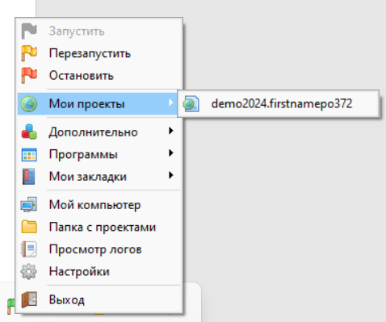

Теперь мы можем открыть наш проект в браузере и посмотреть все ли мы сделали правильно.

Далее поменяем нашим файлам проекта расширение с .html на .php то есть если у нас был index.html то теперь будет index.php и так для всех фалов где есть расширение .html, а так же поменяйте расширение в путях в ссылках проекта навигация и т.п.

Перед тем как что-то писать на php, первым делом создадим базу данных и в ней соответствующие таблицы, первую таблицу мы сделаем для наших пользователей.

Чтоб попасть в СУБД(Система управления базами данных) нам нужно опять нажать правой кнопкой мыши на зеленый флажок->Дополнительно->PhpMyAdmin

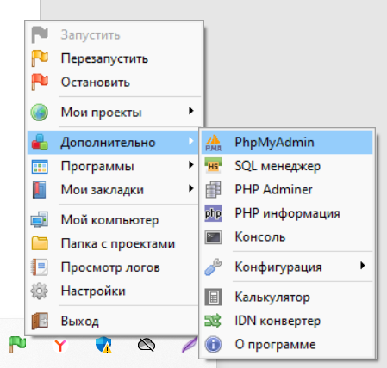

Нам в браузере откроется окно авторизации в СУБД PhpMyAdmin, вводим в поле Пользователь: root

Пароль:

Пароль оставляем пустым

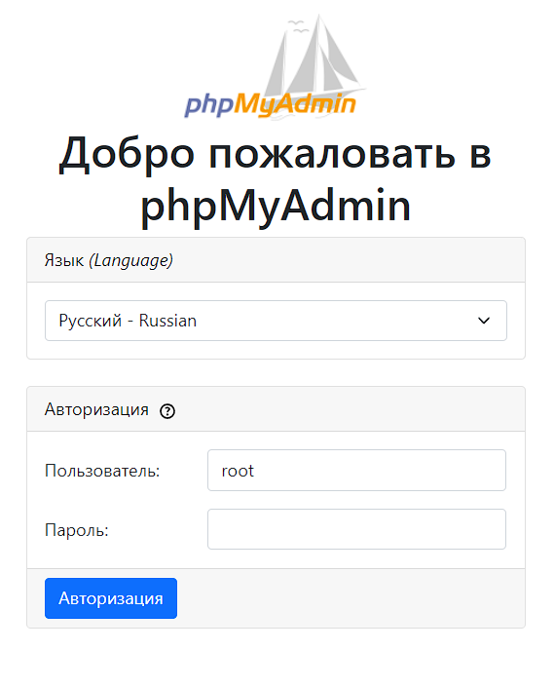

После авторизации мы войдем в кабинет пользователя PhpMyAdmin

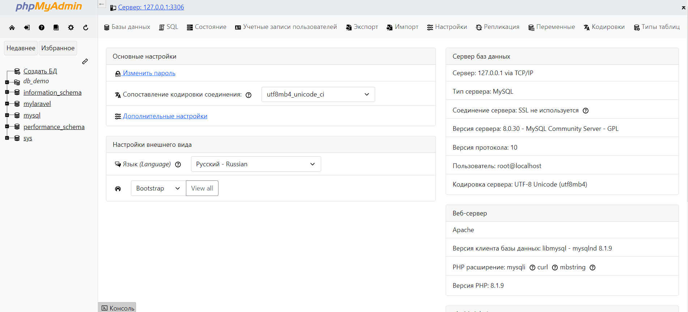

Далее необходимо создать базу данных для этого нажимаем на «Создать БД»



Далее появится поля для ввода имени базы данных

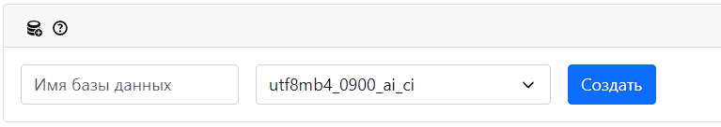

даем имя **db_demo_2024**

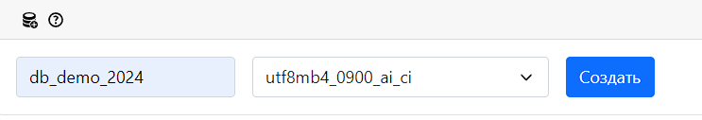

Нажимаем кнопку «Создать»

Далее создадим таблицу пользователей **users**

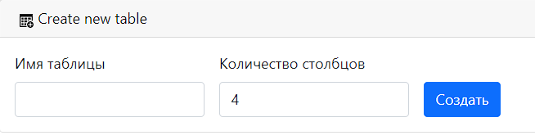

В поле Имя таблицы впишем users и 4 столбцов

Откроется следующее

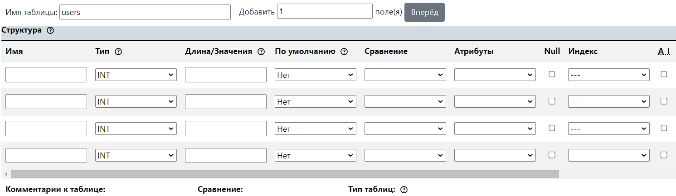

Заполним данные поля

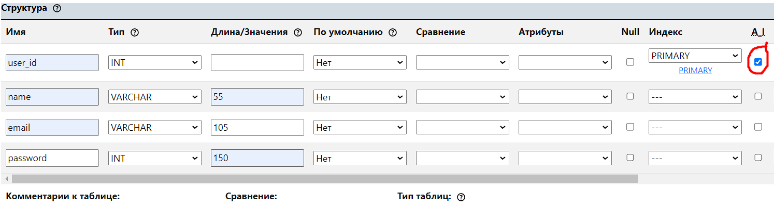

A.I. отметьте галочкой только у поля user_id (Обязательно!)

И нажимаем на кнопку сохранить

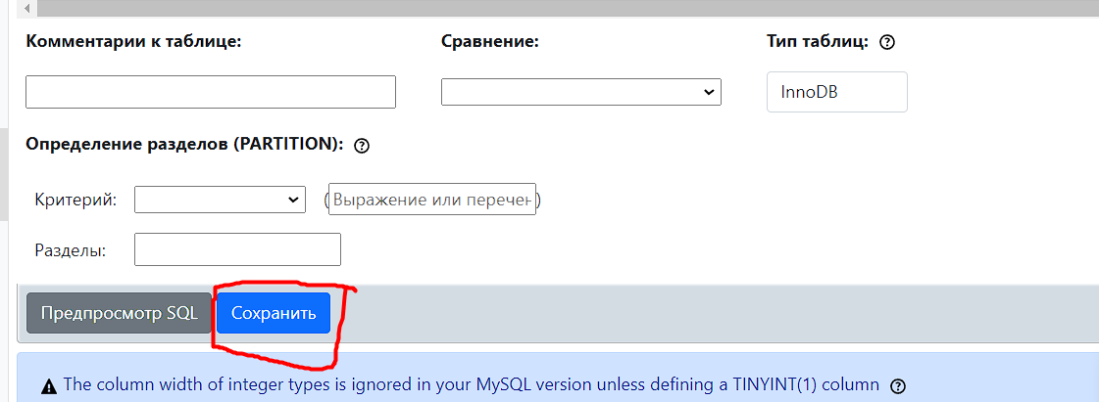

И видим в нашей базе появилась первая таблица которая предназначена для пользователей

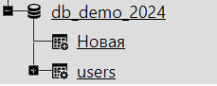

Если мы нажмем на таблицу users мы увидим следующее:

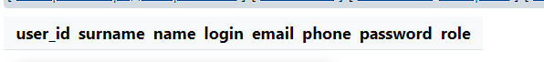

Мы видим что в нашей таблице пока нет никаких записей

Далее мы с вами выполним систему регистрации на нашем сайте, то есть будем работать с формой регистрации, введенные данные в эту форму по нажатию на кнопку «Регистрация» будет попадать в эту таблицу, каждая запись в соответствующее поле

Регистрация

Первым делом для того чтоб соединить созданную нашу базу данных с нашим проектом нам необходимо создать файл конфигурации то есть файл который будет выполнять подключение к нашей базе данных

Создадим его и дадим имя: config.php

Внутри данного файла напишем следующий код

<?php

    $connect = new mysqli("localhost", "root", "", "db_demo_2024");

    $connect->set_charset("utf8");

    if($connect->connect_error)

        die("Ошибка подключения: ". $connect->connect_error);

?>

Откроем форму регистрации registration.php и напишем следующий код:

  <form action="action_register.php" method="POST">

                    <h1>Регистрация</h1>

                    <div class="login__right__field">

                        <label for="">Name:</label>

                        <input type="name" name="name"/>

                    </div>

                    <div class="login__right__field">

                        <label for="">Email:</label>

                        <input type="email" name="email"/>

                    </div>

                    <div class="login__right__field">

                        <label for="">Пароль:</label>

                        <input type="password" name="password" />

                    </div>

                    <button type = “submit” class="button">Продолжить</button>

                </form>

Здесь в атрибуте action = “controllers/action_register.php” в кавычках мы указываем страницу обработчик, которая будет получать данные с формы и записывать в базу данных

Давайте создадим специально для все обработчиков отдельную папку и назовем ее controllers и в ней создадим данный обработчик action_register.php

**Код для регистрации:**

<?php

include "../config.php";

$sql = sprintf("INSERT INTO `users` VALUES(NULL, '%s', '%s', '%s')",

$_POST["name"], $_POST["email"], $_POST["password"], "client"

);

if(!$connect->query($sql))

return die("Ошибка добавления данных: ". $connect->error);

return header("Location:../index.php?message=Вы зарегистрировались");

?>

Мы сделали что при успешной регистрации нас будет переносить на главную стрницу

Далее сделаем авторизацию по емайлу и паролю

Откроем login.php

И добавим форму у нас в верстке были только инпуты нам нужно наши инпуты обернуть в тег form

<form action="controllers/action_login.php" method="POST">

          <div class="login__right__field">

                  <label for="">Email:</label>

                  <input type="email" name="email"/>

           </div>

           <div class="login__right__field">

                  <label for="">Пароль:</label>

                   <input type="password" name="password"/>

           </div>

           <input type="submit" class="button">Продолжить</input>

 </form>

Так же в атрибуте action=” ” между кавычками мы указываем наш обработчик и прописываем атрибут method=” ” в кавычках указываем POST

Создадим файл action_login.php в папке controllers

**Код для авторизации:**

<?php

    session_start();

    include "../config.php";

    $sql = sprintf("SELECT * FROM `users` WHERE `email`='%s'", $_POST["email"]);

    if(!$result = $connect->query($sql))

        return die("Ошибка получения данных: ". $connect->query);

    if($user = $result->fetch_assoc()) {

        if($user["password"] == $_POST["password"]) {

$_SESSION["user_id"] = $user["user_id"];

            $_SESSION["name"] = $user["name"];

            $_SESSION["email"] = $user["email"];

            return header("Location:../profile.php");

        }

    }

    return header("Location:../index.php?message=Ошибка логина или пароля");

Вы видели что в начале файла мы запустили сессию теперь нам доступна суперглобальная переменная $_SESSION[“…”] внутри квадратный скобок и внутри кавычек мы создаем имя сессии и присваиваем туда данные полученные из бд при авторизации таким образом мы запоминаем нашего пользователя

какие мы создали сессии в коде выше подумайте?

Теперь давайте с помощью созданных сессии в нашем профайле выведем информацию о пользователе

Перейдем на страницу profile.php

И в самом начале напишем теги php и первым делом стартанем сессию, а дальше проверим существует ли необходимая нам сессия созданная при авторизации если не существует то нас вернет на страницу авторизцаии

<?php

session_start();

if(!isset($_SESSION['user_id'])){

      return header("Location:../login.php");

}

?>

А дальше в верстке в с помощью php вставок и сессии мы выведем всю необходимую информацию о пользователе, в нашем случае это будет емаил и имя пользователя

В <!-- Блок для авторизации --> уберем статичное имя Алекс на емаил нашего пользователя <a class="link" href="profile.html"><?php echo $_SESSION['email']; ?></a>

В  <!-- Главная информация о пользователе --> выведем имя в теге заголовка h1 вместо Алекс Смит имя нашего пользователя из базы данных <h1><?php echo $_SESSION['name']; ?></h1> и емаил который в теге span заменим на емаил нашего пользователя <span><?php echo $_SESSION['email']; ?></span>

**Далее займемся добавлением товаров**

Первым делом создадим таблицу для товаров в базе данных, нажмите на имя базы данных и появится возможность добавить новую таблицу

Напишем имя для таблицы products количество столбцов оставим по умолчанию если что добавим

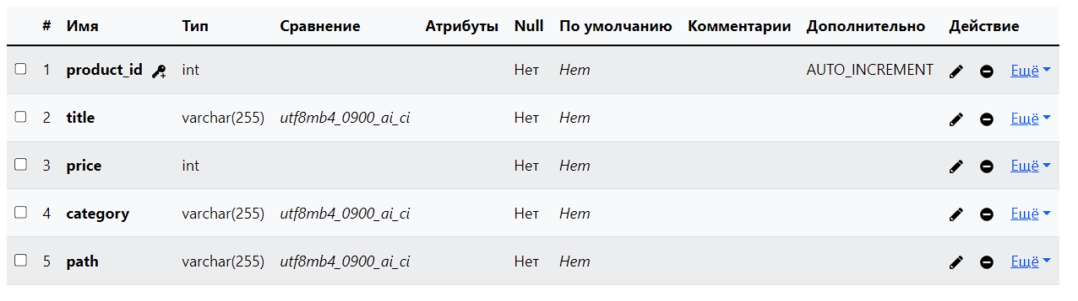

Сохраним и наполним данными чтоб далее вывести все имеющееся у нас продукты на главную страницу на страницу товаров и производить дальнейшие операции по добавлению и т.п.

Чтоб наполнить данными нажмите на вкладку ВСТАВИТЬ в верхнем меню СУБД

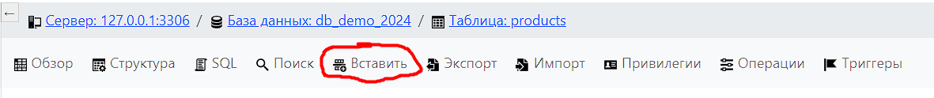

Вот пример заполнения, поля product_id не трогайте не заполняйте так как это поле является автоинкрементным

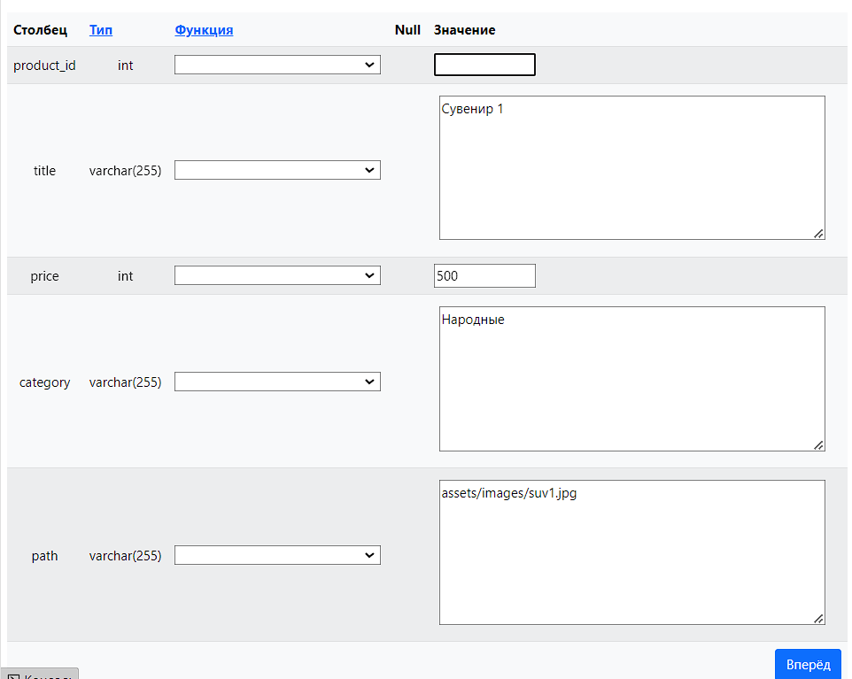

и так заполните 6 товаров для начало

далее выведем наши товары из бд на нашу главную страницу

откроем файл index.php

в начале файла над тегом <!DOCTYPE html>

напишим следующее

<?php

    session_start();

    include "config.php";

    $sql = "SELECT * FROM `products`";

    if(!$result = $connect->query($sql))

        return die ("Ошибка получения данных: ". $connect->error);

?>

Удалим 5 карточек в <!-- Блок секция для карточек товаров --> это у нас блоки с классом card их у нас 6 штук, мы оставили одну и ее мы должны обернуть в цикл и в цикле вывести все товары из БАЗЫ ДАННЫХ

      <?php

        $categoryPrinted = array(); // Создаем массив для хранения уже выведенных категорий

        while($row = $result->fetch_assoc()) {

            // Проверяем, была ли уже выведена текущая категория

            if (!in_array($row['category'], $categoryPrinted)) {

                // Выводим категорию

                ?>

                <div class="card">

                    <img src="./<?php echo $row['path']; ?>" alt="card">

                    <a href="./one_product.php?id_product=<?php echo $row['product_id']; ?>" class="link_product"><?php echo $row['category']; ?></a>

                    <div class="card__description">

                        <span><?php echo $row['price']; ?>.тг</span>

                        <button class="button" >В корзину</button>

                    </div>

                </div>

                <?php

                // Добавляем текущую категорию в массив выведенных категорий

                $categoryPrinted[] = $row['category'];

            }

        }

    ?>

Заменим тег «button» на тег «а»

Было: <button class="button">В корзину</button>

Стало: <a href=”” class="button">В корзину</a>

У нас на странице выводятся товары категорий давайте сделаем так чтоб по нажатию на кнопку «В корзину» нас переносило вначале на страницу одной категории, для этого в ссылку которую мы написали вместо button в атрибуте href=”” пропишем следующее

<a class="button" href="product_list.php?category=<?php echo $row['category']; ?>">В корзину</a>

Здесь мы вначале указываем страницу product_list.php на которую мы отправим GET запрос, далее указываем знак вопросы что и означает наш GET запрос далее создаем имя данного запроса это у нас category и далее через равно указываем категорию нашего товара которая у нас выводится из бд из таблицы products

Далее открываем product_list.php

в начале файла над тегом <!DOCTYPE html>

напишим следующее

<?php

    session_start();

    include "config.php";

    if(!isset($_SESSION['user_id'])){

        return header("Location:../login.php");

    }

    if(isset($_GET['category'])){

        $all_prodcut = $_GET['category'];

        $sql = "SELECT * FROM `products` WHERE `category` = '$all_prodcut'";

        if(!$result = $connect->query($sql)){

            return die ("Ошибка получения данных: ". $connect->error);

        }

    }

?>

Удалим 8 карточек в <!-- Блок секция для карточек товаров --> это у нас блоки с классом card их у нас 9 штук, мы оставили одну и ее мы должны обернуть в цикл и в цикле вывести все товары из БАЗЫ ДАННЫХ

 <!-- Блок секция для карточек товаров -->

    <div class="cards">

        <?php if(isset($_GET['category'])){?>

            <?php   while($row = $result->fetch_assoc()){ ?>

                <div class="card">

                    <img src="./<?php echo $row['path'] ?>" alt="card">

                    <a href="./one_product.php?product_id=<?php echo $row['product_id'] ?>"><?php echo $row['title'] ?></a>

                    <div class="card__description">

                        <span><?php echo $row['price'] ?></span>

                        <a href="basket.php?product_id=<?php echo $row['product_id'] ?>" class="button">В корзину</a>

                    </div>

                </div>

            <?php } ?>

        <?php } ?>

    </div>

<!-- /Блок секция для карточек товаров -->

Чтоб не упустить еще один момент обратите на ссыдку <a href="./one_product.php?product_id=<?php echo $row['product_id'] ?>"><?php echo $row['title'] ?></a>

Данную ссылку данная ссылка ведет нас на страницу показа одного товара и с помощью GET запроса мы передаем product_id то есть идентификатор нашего товара и по данному идентификатору мы будем выводить все данные только одного товара на странице показа

one_product.php

**Теперь займемся добавлением товара в корзину**

Заменим тег «button» на тег «а»

Было: <button class="button">В корзину</button>

Стало: <a href=”” class="button">В корзину</a>

У нас на странице выводятся товары одной категории давайте сделаем добавление «В корзину» для этого в ссылку которую мы написали вместо button в атрибуте href=”” пропишем следующее

<a class="button" href="basket.php?product_id=<?php echo $row['category']; ?>">В корзину</a>

Здесь мы вначале указываем страницу basket.php на которую мы отправим GET запрос, далее указываем знак вопросы что и означает наш GET запрос далее создаем имя данного запроса это у нас product_id и далее через равно указываем идентификатор нашего товара который у нас выводится из бд из таблицы products

Теперь откроем файл basket.php

в начале файла над тегом <!DOCTYPE html>

напишим следующее

<?php

    session_start();

    if(!isset($_SESSION['user_id'])){

        return header("Location:../login.php");

    }

    include "config.php";

    if(isset($_GET['product_id'])){

        $prodcut = $_GET['product_id'];

        $sql = "SELECT * FROM `products` WHERE `product_id` = '$prodcut'";

        if(!$result = $connect->query($sql)){

            return die ("Ошибка получения данных: ". $connect->error);

        }

            // Проверяем, есть ли уже массив товаров в сессии

        if (!isset($_SESSION['cart'])) {

            $_SESSION['cart'] = array(); // Если нет, создаем пустой массив

        }

        while ($row = $result->fetch_assoc()) {

            // Создаем ассоциативный массив с информацией о товаре

            $product = array(

                'name' => $row['title'],

                'path' => $row['path'],

                'price' => $row['price']

            );

            // Проверяем, не существует ли уже такой товар в корзине

            $productExists = false;

            foreach ($_SESSION['cart'] as $cartProduct) {

                if ($cartProduct['name'] === $product['name']) {

                    $productExists = true;

                    break;

                }

            }

            // Если товар не существует в корзине, добавляем его

            if (!$productExists) {

                $_SESSION['cart'][] = $product;

            }

        }

    }

?>

И в блоке списка товаров выведем выбранные товары в цикле

    <!-- Список товаров -->

    <div class="basket__list">

    <?php if(isset($_GET['product_id'])){?>

        <?php foreach ($_SESSION['cart'] as $product): ?>

            <div class="basket__list__product">

                <div class="basket__list__product__left">

                    <img src="./<?php echo $product['path']; ?>" alt="image">

                    <h2><?php echo $product['name']; ?></h2>

                </div>

                <span class="basket__list__product__right">

                    <?php echo $product['price']; ?>.тг

                </span>

            </div>

        <?php endforeach; ?>

    <?php } ?>

    </div>

    <!-- /Список товаров -->

***Примечание: Здесь в начале есть следующие строки кода***

***if(!isset($_SESSION['user_id'])){***

***return header("Location:../login.php");***

***}***

***Это проверка на то авторизован ли пользователь, и соответственно вам необходимо вывести имя пользователя там где это необходимо, помним да что при авторизации мы создавали необходимые сессии и теперь мы можем проверять существует ли данная сессия если да вывести ее значение если нет то вывести другое значение.***

***На главной странице кнопку «войти» поменять на кнопку «Выйти» если авторизован если нет то оставить кнопку «Войти»***

***Обработчик для кнопки выйти logout.php***

***Создайте данный файл и напишите следующий код:***

***<?php***

***// Начинаем сессию***

***session_start();***

***// Уничтожаем все данные сессии***

***session_destroy();***

***// Перенаправляем пользователя на страницу входа или на другую страницу***

***header("Location: login.php");***

***exit(); // Завершаем выполнение скрипта***

***?>***

***Данный кусок кода можете вставить там где хотите проверять авторизован ли пользователь и соответственно запрещать некоторые действия либо вовсе вернуть на страницу авторизации***

Далее посчитаем общую суммы выбранных товаров

Напишим в соответствующем блоке следующий код:

<!-- Общая сумма -->

    <div class="basket__count">

        <span>

        <?php

        if(isset($_GET['product_id'])){

            $sumTotal = 0; // Общая сумма всех товаров

            foreach ($_SESSION['cart'] as $product):

                $sumTotal += $product['price']; // Увеличиваем общую сумму на цену каждого товара

            endforeach; ?>

            <!-- Выводим общую сумму всех товаров -->

            Общая сумма: <?php echo $sumTotal;

        }

        ?>.тг

        </span>

    </div>

Далее необходимо оживить форму подтверждения выбранных товаров в корзине и отправить их на предварительный заказ

Создадим для этого таблицу в базе данных под именем orders

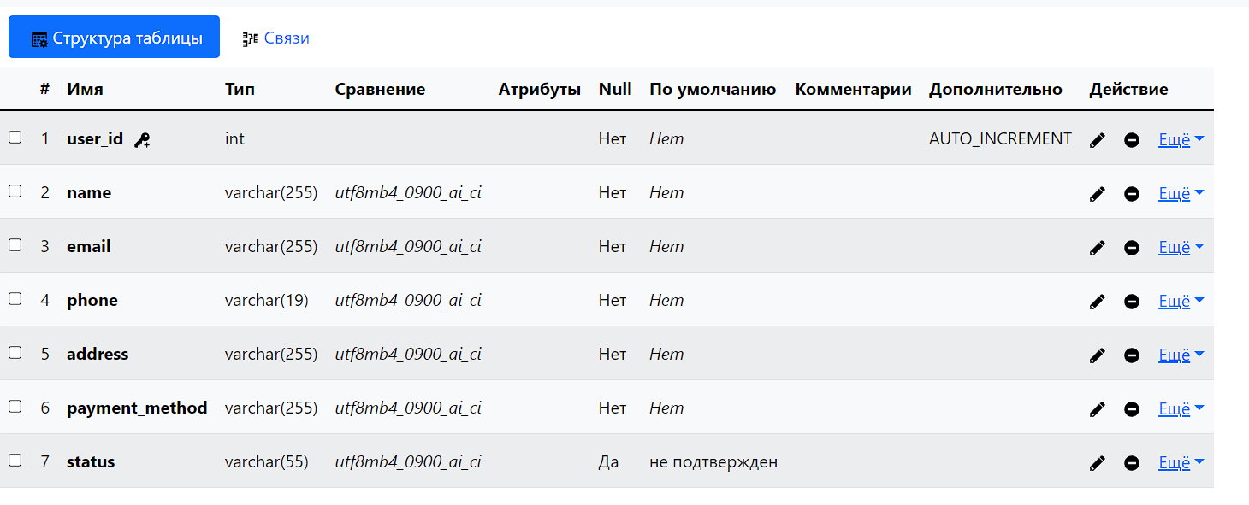

На странице корзины bascket.php мы ниже видим форму отправки данных и кнопку подтвердить здесь необходимо указать страницу в утрибуте action=”” на которую мы будем отправлять данные о пользователе и не забываем указать метод POST, а данные о товаре нам будут доступны с помощью сессий.

<!-- Форма -->

    <form action="order.php" method="POST">

        <h2>Отправить заказ</h2>

        <div class="form__row">

            <div class="form__field">

                <label for="">ФИО:</label>

                <input type="text" name="name" placeholder="ФИО" required />

            </div>

            <div class="form__field">

                <label for="">Email:</label>

                <input type="email" name="email" placeholder="Email" required />

            </div>

        </div>

        <div class="form__row">

            <div class="form__field">

                <label for="">Телефон:</label>

                <input type="phone" name="phone" placeholder="Телефон" required />

            </div>

            <div class="form__field">

                <label for="">Аддресс:</label>

                <input type="text" name="address" placeholder="Аддресс" required />

            </div>

        </div>

        <div class="form__field">

            <label for="">Выберите метод оплаты:</label>

            <select name="payment_method" id="">

                        <option value="" selected disabled>Выберите метод оплаты</option>

                        <option value="card">Карточка</option>

                        <option value="paypal">Paypal</option>

                  </select>

        </div>

        <input type="submit" class="button">Подтвердить заказ</input>

    </form>

    <!-- /Форма -->

Переходим на страницу order.php

<?php

session_start();

if(!isset($_SESSION['user_id'])){

    return header("Location:../login.php");

}

include "config.php";

$name = $_POST['name'];

$email = $_POST['email'];

$phone = $_POST['phone'];

$address = $_POST['address'];

$payment_method = $_POST['payment_method'];

if($_SERVER["REQUEST_METHOD"] == "POST" AND isset($_POST['confirm__order'])) {

    // Получаем данные из формы

    // Вставляем данные заказа в базу данных

    $sql = sprintf("INSERT INTO `orders` (`user_id`, `name`, `email`, `phone`, `address`, `payment_method`, `status`) VALUES (NULL, '%s', '%s', '%s', '%s', '%s', '%s')", $name, $email, $phone, $address, $payment_method, 'Подтвержден');

    if(!$connect->query($sql)) {

        return die("Ошибка добавления данных: ". $connect->error);

    }

    // Очищаем корзину после подтверждения заказа

    unset($_SESSION['cart']);

}

?>

<!DOCTYPE html>

<html lang="en">

<head>

    <meta charset="UTF-8">

    <meta name="viewport" content="width=device-width, initial-scale=1.0">

    <link rel="stylesheet" href="./assets/styles.css">

    <title>COMFY.</title>

</head>

<body>

    <!-- Шапка -->

    <header>

        <!-- Блок для логотипа -->

        <div class="header__logo">

            <h2>COMFY.</h2>

        </div>

        <!-- /Блок для логотипа -->

        <!-- Меню для мобильной версии -->

        <input type="button" class="header__mobile" value="=" />

        <!-- /Меню для мобильной версии -->

        <!-- Блок для меню навигации -->

        <ul class="header__menu">

            <li>

                <a class="link" href="index.php">Главная</a>

            </li>

            <li>

                <a class="link" href="">Описание</a>

            </li>

            <li>

                <a class="link" href="product_list.php">Категории</a>

            </li>

            <li>

                <a class="link" href="basket.php">Карзина</a>

            </li>

        </ul>

        <!-- /Блок для меню навигации -->

        <!-- Блок для авторизации -->

        <div class="header__auth">

            <a href="basket.html" class="button">Корзина</a>

            <a class="link" href="profile.php"><?php echo $_SESSION['email']; ?></a>

        </div>

        <!-- /Блок для авторизации -->

    </header>

    <!-- /Шапка -->

    <!-- Главная информация о заказе -->

    <div class="order__main">

        <div class="order__main__header">

            <div class="order__main__left">

                <h2>Номер заказа: 334910264</h2>

            </div>

        </div>

        <div class="order__main__header">

            <div class="order__main__left">

                <span>Дата заказа: <i>16 Марта, 2024</i></span>

                <span>Дата доставки: <i>30 Марта, 2024</i></span>

            </div>

        </div>

    </div>

    <!-- /Главная информация о заказе -->

    <!-- Второстепенная информация о заказе -->

    <div class="order__main order__main__second">

        <div class="order__main__header">

            <div class="order__main__left">

                <h3>Оплата</h3>

                <p>Visa **56</p>

            </div>

            <div class="order__main__right">

                <h3>Доставка</h3>

                <p><?php echo $name; ?></p>

                <p><?php echo $email; ?></p>

                <p><?php echo $address; ?></p>

                <p><?php echo $phone; ?></p>

            </div>

        </div>

    </div>

    <!-- /Второстепенная информация о заказе -->

    <!-- Товары в заказе -->

    <div class="order__main order__products">

        <?php if(isset($_SESSION['cart']) && !empty($_SESSION['cart'])) {?>

            <?php foreach($_SESSION['cart'] as $product) { ?>

                <div class="order__product">

                    <div class="order__product__left">

                        <img src="./<?php echo $product['path']?>" alt="image">

                        <div class="">

                            <h3><?php echo $product['name']; ?></h3>

                        </div>

                    </div>

                    <div class="order__product__right">

                        <h4><?php echo $product['price']; ?></h4>

                    </div>

                </div>

            <?php } ?>

        <?php } ?>

    </div>

    <!-- /Товары в заказе -->

    <!-- Отправка заказа -->

    <div class="categories categories__right">

    <form action="order.php" method="POST">

        <input type="hidden" name="name" value="<?php echo $name; ?>">

        <input type="hidden" name="email" value="<?php echo $email; ?>">

        <input type="hidden" name="phone" value="<?php echo $phone; ?>">

        <input type="hidden" name="address" value="<?php echo $address; ?>">

        <input type="hidden" name="payment_method" value="<?php echo $payment_method; ?>">

        <input type="submit" href="order.php?order" class="button confirm__order" name="confirm__order" value="Пожтвердить заказ">

    </form>

    </div>

    <!-- /Отправка заказа -->

    <!-- Подвал сайта -->

    <footer>

        <!-- Блок для меню навигации -->

        <ul class="footer__left">

            <li>

                <a class="link" href="">Facebook</a>

            </li>

            <li>

                <a class="link" href="">Instagram</a>

            </li>

            <li>

                <a class="link" href="">Pinterest</a>

            </li>

            <li>

                <a class="link" href="">Telegram</a>

            </li>

        </ul>

        <!-- /Блок для меню навигации -->

        <div class="footer__right">

            <a href="tel:" class="link">+1(111)111-11-11</a>

        </div>

    </footer>

    <!-- / Подвал сайта -->

</body>

</html>

Код для страницы profile.php

<?php

session_start();

if(!isset($_SESSION['user_id'])){

      return header("Location:../login.php");

}

include "config.php";

// Проверяем, была ли нажата кнопка "Отменить"

if(isset($_POST['delete'])) {

    // Получаем ID заказа из формы

    $order_id = $_POST['order_id'];

    // Запрос к базе данных для обновления статуса заказа

    $sql_update = "UPDATE `orders` SET `status` = 'Отменен' WHERE `order_id` = $order_id";

    // Проверка выполнения запроса

    if($connect->query($sql_update)) {

        echo "Статус заказа успешно обновлен.";

    } else {

        echo "Ошибка обновления статуса заказа: " . $connect->error;

    }

}

// Получаем открытые заказы

$sql_open = "SELECT * FROM `orders` WHERE `status` = 'Подтвержден'";

if(!$result_open = $connect->query($sql_open)){

    return die ("Ошибка получения открытых заказов: ". $connect->error);

}

// Получаем закрытые заказы

$sql_closed = "SELECT * FROM `orders` WHERE `status` = 'Закрытый'";

if(!$result_closed = $connect->query($sql_closed)){

    return die ("Ошибка получения закрытых заказов: ". $connect->error);

}

?>

<!DOCTYPE html>

<html lang="en">

<head>

      <meta charset="UTF-8">

      <meta name="viewport" content="width=device-width, initial-scale=1.0">

      <link rel="stylesheet" href="./assets/styles.css">

      <title>COMFY.</title>

</head>

<body>

      <!-- Шапка -->

      <header>

            <!-- Блок для логотипа -->

            <div class="header__logo">

                  <h2>COMFY.</h2>

            </div>

            <!-- /Блок для логотипа -->

            <!-- Меню для мобильной версии -->

            <input type="button" class="header__mobile" value="="  />

            <!-- /Меню для мобильной версии -->

            <!-- Блок для меню навигации -->

            <ul class="header__menu">

                  <li>

                        <a class="link" href="index.php">Главная</a>

                  </li>

                  <li>

                        <a class="link" href="">Описание</a>

                  </li>

                  <li>

                        <a class="link" href="product_list.php">Категории</a>

                  </li>

                  <li>

                        <a class="link" href="basket.php">Карзина</a>

                  </li>

            </ul>

            <!-- /Блок для меню навигации -->

            <!-- Блок для авторизации -->

            <div class="header__auth">

                  <a href="basket.html" class="button">Корзина</a>

                  <a class="link" href="profile.html"><?php echo $_SESSION['email']; ?></a>

            </div>

            <!-- /Блок для авторизации -->

      </header>

      <!-- /Шапка -->

      <!-- Главная информация о пользователе -->

      <div class="order__main">

            <div class="order__main__header">

                  <div class="order__main__left">

                        <h1><?php echo $_SESSION['name']; ?></h1>

                  </div>

            </div>

            <div class="order__main__header">

                  <div class="order__main__left profile__left">

                        <span><?php echo $_SESSION['email']; ?></span>

                        <span>+1-111-1111-11-11</span>

                  </div>

            </div>

            <div class="order__main__header">

                  <div class="order__main__left profile__left">

                        <span>London, UK</span>

                        <span>847 Jewess Bridge Apt. 174</span>

                        <span>474-769-3919</span>

                  </div>

            </div>

      </div>

      <!-- /Главная информация о пользователе -->

      <!-- Заголовок секции -->

      <section class="title__section_one">

            <h2>Список заказов пользователя</h2>

      </section>

      <!-- /Заголовок секции -->

      <!-- Заголовок секции -->

      <section class="title__section_one">

            <h4>Открытые заказы</h4>

      </section>

      <!-- /Заголовок секции -->

      <!-- Открытые заказы у пользователя -->

      <div class="order__main order__products">

            <?php while($row_open = $result_open->fetch_assoc()) { ?>

            <form action="" method="post">

                  <div class="order__product">

                        <div class="order__product__left">

                              <div class="">

                                    <h3>Наименование: <?php echo $row_open['name']; ?></h3>

                                    <p>

                                          <span>

                                                Дата заказа: <i>25 Марта, 2024</i>

                                          </span>

                                          <span>

                                                Дата доставки: <i>6 Апреля, 2024</i>

                                          </span>

                                    </p>

                              </div>

                        </div>

                        <div class="order__product__right">

                              <!-- Скрытое поле с ID заказа -->

                              <input type="hidden" name="order_id" value="<?php echo $row_open['order_id']; ?>">

                              <input type="submit" class="button" name="delete" value="Отменить">

                        </div>

                  </div>

            </form>

            <?php } ?>

      </div>

      <!-- /Открытые заказы у пользователя -->

      <!-- Заголовок секции -->

      <section class="title__section_one">

            <h4>Закрытые заказы</h4>

      </section>

      <!-- /Заголовок секции -->

      <!-- Закрытые заказы у пользователя -->

      <div class="order__main order__products">

            <?php while($row_closed = $result_closed->fetch_assoc()) { ?>

            <div class="order__product">

                  <div class="order__product__left">

                        <div class="">

                              <h3>Номер заказа: <?php echo $row_closed['order_id']; ?></h3>

                              <p>

                                    <span>

                                          Дата заказа: <i>7 Марта, 2024</i>

                                    </span>

                                    <span>

                                          Дата доставки: <i>19 Марта, 2024</i>

                                    </span>

                              </p>

                        </div>

                  </div>

                  <div class="order__product__right">

                        <!-- Возможно добавить что-то для закрытых заказов -->

                  </div>

            </div>

            <?php } ?>

      </div>

      <!-- /Закрытые заказы у пользователя -->

      <!-- Подвал сайта -->

      <footer>

            <!-- Блок для меню навигации -->

            <ul class="footer__left">

                  <li>

                        <a class="link" href="">Facebook</a>

                  </li>

                  <li>

                        <a class="link" href="">Instagram</a>

                  </li>

                  <li>

                        <a class="link" href="">Pinterest</a>

                  </li>

                  <li>

                        <a class="link" href="">Telegram</a>

                  </li>

            </ul>

            <!-- /Блок для меню навигации -->

            <div class="footer__right">

                  <a href="tel:" class="link">+1(111)111-11-11</a>

            </div>

      </footer>

      <!-- / Подвал сайта -->

</body>

</html>